首届苏皖鲁豫交界区域PM_{2.5}与O₃协同防治研讨会
2020年12月19-20日，徐州

一、会议背景
2020年4月26日，在十三届全国人大常委会第十七次会议上，生态环境部新任部长黄润秋受国务院委托作报告时，提出“推动苏皖鲁豫交界地区等建立大气污染联防联控机制”。2020年5月的生态环境部例行发布会上，生态环境部大气环境司司长刘炳江表示，将把苏皖鲁豫交界区域纳入重点管控中。2019年8月，徐州市政府召集淮海经济区10个城市生态环境部门负责人共同签署了《淮海经济区协同发展生态环境联防联控合作框架协议》。为深入贯彻党中央、国务院及生态环境部的大气污染防治相关政策和措施，由中国矿业大学、生态环境部环境规划院、徐州市生态环境局共同倡议每年定期举办“苏皖鲁豫交界区域大气污染防治研讨会”，有针对性地为苏皖鲁豫交界区域大气污染防治服务。
- 会议主题
信息共享、环评会商、应急联动、传输影响。
- 会议形式
主题学术报告、专题研讨及技术考察。
- 参会代表
全国大气污染防治领域专家、苏皖鲁豫生态环境业务主管、企业代表等。
- 会议地点
地 点：桔子水晶酒店（解放南路矿业大学店）。
- 会议时间
2020年12月19-20日

二、组织单位

1. 主办单位
中国矿业大学
生态环境部环境规划院
徐州市生态环境局
2. 承办单位
中国矿业大学环境与测绘学院
生态环境部环境规划院空气质量模拟与系统分析中心
3. 协办单位
自然资源部国土环境与灾害监测重点实验室
江苏省老工业基地资源利用与生态修复协同创新中心
江苏省资源环境信息工程重点实验室
江苏贾汪资源枯竭矿区土地修复与生态演替教育部野外科学观测研究站
江苏省煤基温室气体减排与资源化利用重点实验室
国际数字地球学会中国国家委员会“数字能源”专业委员会（筹）
中国矿业大学人工智能研究院
徐州市大气环境天空地协同监测工程研究中心
安徽科创中光科技有限公司

三、会议日程
1. 总体日程

时间 | 活动 | 地点
12月18日（星期五）  14:00-18:00 | 会议报到 | 桔子水晶酒店（解放南路矿业大学店）
12月19日（星期六）  08:00-08:50 | 开幕式 | 桔子水晶酒店（解放南路矿业大学店）  三楼水晶厅
12月19日（星期六）  08:50-09:10 | 会议合影 | 桔子水晶酒店（解放南路矿业大学店）  三楼水晶厅
12月19日（星期六）  09:10-11:30 | 主题学术报告 | 桔子水晶酒店（解放南路矿业大学店）  三楼水晶厅
12月19日（星期六）  14:00-15:20 | 主题学术报告 | 桔子水晶酒店（解放南路矿业大学店）  三楼水晶厅
12月19日（星期六）  15:40-17:00 | 专题研讨 | 中国矿业大学文昌校区科创楼901会议室
12月20日（星期日） | 参观实验室 | 中国矿业大学南湖校区

2. 详细日程

12月19日 上午
开幕式
主持人：中国矿业大学环境与测绘学院领导
时间 | 内容
8:00–8:50 | 领导发言
8:50–9:10 | 合影、茶歇
学术报告
主持人：薛 勇，中国矿业大学教授、国际欧亚科学院院士
时 间 | 报告人 | 报告题目
9:10–9:30 | 严 刚，生态环境部环境规划院副院长、研究员 | 苏皖鲁豫地区大气污染特征与下一步控制建议
9:30–9:50 | 丁爱军，南京大学大气科学学院教授、院长、国家杰出青年科学基金获得者 | 我国东部沿海大气复合污染天空地一体化监测研究进展
9:50–10:10 | 毛洪钧，南开大学环境科学与工程学院教授、国家特聘专家 | 城市交通污染PM2.5与O3协同控制的新途径
学术报告
主持人：严 刚，生态环境部环境规划院副院长、研究员
时 间 | 报告人 | 报告题目
10:10–10:30 | 赵秋月，江苏省环境科学研究院大气环境所所长、研究员级高工 | 江苏省 PM2.5与O3协同控制研究
10:30 - 10:50 | 张 勇，中国气象局大气成分观测与服务中心研究员，主任 | 大气污染治理背景下我国本底大气成分变化趋势研究
10:50 - 11:10 | 朱 彬，南京信息工程大学教授 | 中国东部地区雾霾长期变化特征及其物理机制分析
11:10–11:30 | 张瑞芹，郑州大学环境科学研究院教授、副院长 | 河南省大气污染特征成因来源与防控策略
11:30–14:00 | 午 餐

12月19日 下午
学术报告
主持人：刘伟京，江苏省环境科学研究院院长
时 间 | 报告人 | 报告题目
14:00–14:20 | 薛 勇，中国矿业大学教授、国际欧亚科学院院士 | 大气污染成分卫星遥感及其在苏鲁皖豫交界区的应用
14:20–14:40 | 薛丽坤，山东大学环境研究院教授、副院长、国家优秀青年科学基金获得者 | 臭氧污染形成机理研究
14:40–15:00 | 郭建平，中国气象科学研究院研究员、国家“万人计划”青年拔尖人才 | 高精度大气边界层高度和逆温数据集研制及其在大气污染中的应用
15:00–15:20 | 曹开法，中科院安徽光学精密机械研究所博士、安徽科创中光科技有限公司总经理 | 大气污染立体溯源监测技术
15:20–15:40 | 茶 歇
专题研讨
时 间 | 主 题
15:40-17:00 | 1）苏皖鲁豫交界区域污染排放控制重点  2）苏皖鲁豫交界区域重污染成因核心机制  3）苏皖鲁豫交界区域大气污染联防联控策略  4）商讨、发布《关于建立苏皖鲁豫交界区域大气污染协同防治伙伴关系的倡议》
18:00-21:00 | 晚 宴

四、会议地点及地图
桔子水晶酒店（解放南路矿业大学店）
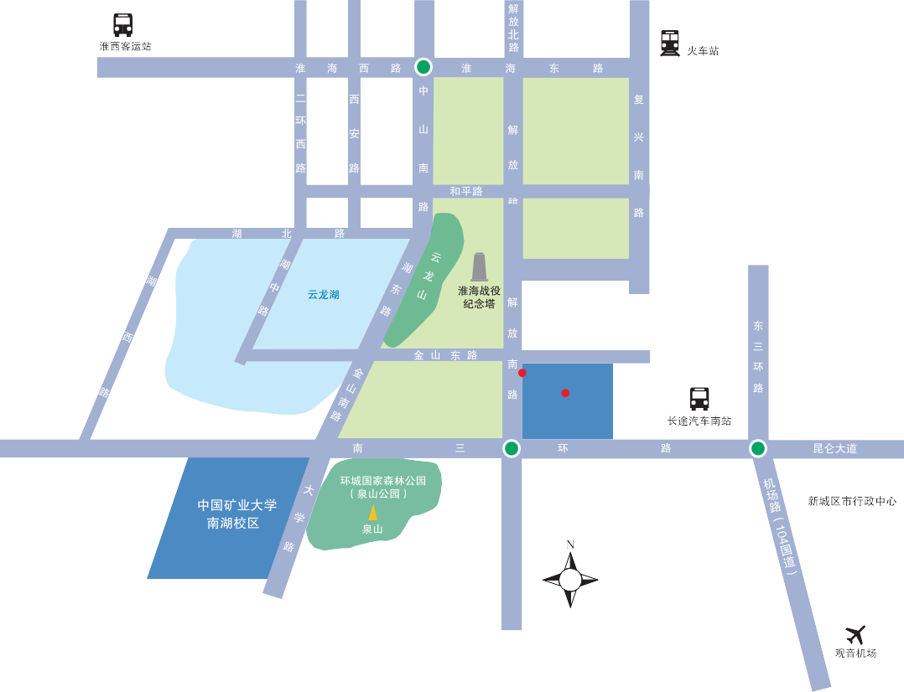
地址：江苏省徐州市解放南路中国矿业大学商务中心5号楼
中国矿业大学文昌校区

桔子水晶酒店（解放南路矿业大学店）

【温馨提醒】
桔子水晶徐州解放路矿业大学酒店提供免费的地面停车场，位置在桔子酒店一楼（用餐结束后需到二楼吧台领取停车券出行），地下停车场可免费停车四个小时（用餐结束后需到二楼吧台扫码出行）！

五、会务组及联系方式
秦 凯，中国矿业大学环境与测绘学院教师 手机：15950663287 修伟杰，中国矿业大学环境与测绘学院党政办公室主任 手机：15949044110 周熙然，中国矿业大学环境与测绘学院教师 手机：19851621522

